Рисование.  Рисование красками, карандашами, фломастерами, которые дают полноценный, насыщенный цвет, помогает избавиться от неприятных переживаний, особенно депрессии, тревоги, страха. В последних случаях рекомендуют рисовать левой рукой (правшам). При этом важно не наличие умения рисовать, а способность выразить свою эмоцию в абстрактной форме, через цвет и линию.  - Создайте рисунок, отражающий ваше внутреннее состояние.  - Возьмите яркие краски, ассоциирующиеся у вас с чувством радости, уверенности, свободы, и нарисуйте — пусть это будет чистая абстракция — что-нибудь этими красками.  Подобное эмоциональное насыщение очень важно. Его можно использовать для того, чтобы настроиться на «уверенное» состояние.  Использование цвета  - Если Вы ощущаете, что Вам недостает жизненной энергии – смело используйте красный цвет  - Если Вам не хватает чувства психологической свободы и умения приспосабливаться к внешним обстоятельствам - работайте с оранжевым цветом  - Желтый цвет поможет Вам, если Вы чувствуете упадок сил и хотели бы получить заряд активности, если Вы находитесь в конфликте с самим собой  - При равнодушии и чувстве апатии, при желании быть более открытым и более спокойным Вам поможет зеленый цвет  - Голубой цвет следует использовать, если Вас тяготят ваши обязанности, если Вы действуете, не задумываясь о последствиях своих поступков  - Если Вы проявляете излишнюю эмоциональность и не контролируете свои реакции, используйте синий цвет  - Фиолетовый цвет оказывает большое влияние на область чувств, именно его надо использовать, если Вы часто по необъяснимым причинам испытываете горечь, чувствуете себя обманутым, вас мучают сомнения, и Вы впадаете в состояние депрессии | Водные процедуры дома  Сразу по возвращении домой после трудового дня, следует по возможности принять душ. Температура воды должна быть комфортной по ощущениям. Мысленно представляем себе, как все лишнее, ненужное вам, накопленное за день смывается водой и уходит навсегда. Представьте себе, какого цвета может быть убегающая вода.  С вами остается только самое нужное, новое, интересное и ценное для вас. То, что пригодится нам в дальнейшем и принесет радость. Поблагодарите этот день за принесенные им дары.  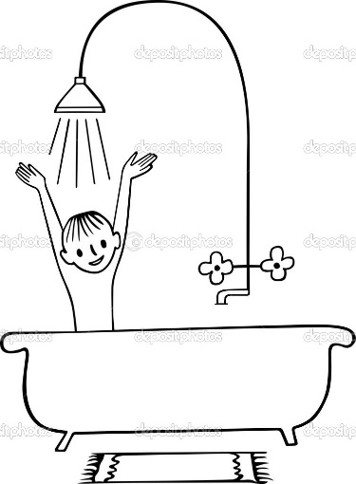  Визуализация. Упражнение «Океан»  Закрываем глаза и представляем себе:  «Я – океан! Глубокий и мощный. Во мне зародилась жизнь на этой планете. Я огромный и очень сильный. Во мне содержится неизмеримый потенциал любви и творчества. До самых глубоких впадин во мне сила и покой.  Иногда на моей поверхности бушует шторм, поднимаются высокие волны, свистит ветер. Тогда все живущее во мне опускается на глубину, потому что как бы сильно я не волновался снаружи, внутри меня всегда покой и тишина. Я – океан!» | Управление дыханием  - Сидя или стоя постарайтесь по возможности расслабить мышцы тела и сосредоточьте внимание на дыхании.  - На счет 1-2-3-4 делайте медленный глубокий вдох (при этом живот выпячивается вперед, а грудная клетка неподвижна).  - На следующие четыре счета задержите дыхание.  - Затем сделайте плавный выдох на счет 1-2-3-4-5-6.  - Снова задержите дыхание перед следующим вдохом на счет 1-2-3-4.  Уже через 3-5 минут такого дыхания вы заметите, что ваше состояние стало заметно спокойней и уравновешенней.  Управление тонусом мышц, движением  Под воздействием психических нагрузок возникают мышечные зажимы, напряжение. Умение их расслаблять позволяет снять нервно-психическую напряженность, быстро восстановить силы. Как правило, добиться полноценного расслабления сразу всех мышц не удается, нужно сосредоточить внимание на наиболее напряженных частях тела.  Сядьте удобно, если есть возможность, закройте глаза.  - Дышите глубоко и медленно.  - Пройдитесь внутренним взором по всему вашему телу, начиная от макушки до кончиков пальцев ног (либо в обратной последовательности) и найдите места наибольшего напряжения (часто это бывают рот, губы, челюсти, шея, затылок, плечи, живот).  - Постарайтесь еще сильнее напрячь места зажимов (до дрожания мышц), делайте это на вдохе.  - Прочувствуйте это напряжение.  - Резко сбросьте напряжение — делайте это на выдохе.  - Сделайте так несколько раз.  В хорошо расслабленной мышце вы почувствуете появление тепла и приятной тяжести.  Если зажим снять не удается, особенно на лице, попробуйте разгладить его с помощью легкого самомассажа круговыми движениями пальцев (можно поделать гримасы удивления, радости и пр.)  